CURRICULUM VITAE
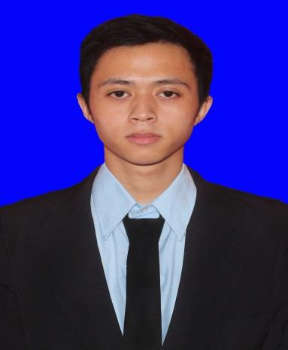
Data Pribadi
Nama : Hidir Sulaeman
Tempat, Tanggal Lahir : Bandung, 1 Januari 1992
Jenis Kelamin : Laki – laki
Agama : Islam
Golongan Darah : A
Kewarganegaraan : Indonesia
Alamat : Babakan Gaya Kidul No 166 Rt 06 Rw 03 Kel. Sukamulya Kec. Cinambo 40294 Kota Bandung
Telepon : 0815-7217-2443
Email : hidirsulaeman18@gmail.com

Latar Belakang Pendidikan
Formal
1998-1999 : SD Negeri Garuda 2 Cibereum Bandung
1999-2004 : SD Negeri 3 Ujungberung Bandung
2004-2007 : SMP Negeri 50 Bandung
2007-2010 : SMA Negeri 16 Bandung
2010-2014 : Universitas Komputer Indonesia (UNIKOM)
Program Studi Sistem Informasi (Strata 1)

Non Formal/Seminar – Taining
2010 : - Character Building di Unikom, Bandung
- Mentoring MI di Unikom, Bandung
2011 : - Peserta Basic Programming di Unikom, Bandung
- Seminar Nerwork Security System di Unikom, Bandung
- Seminar International Reach Miracle Life & Magical Moments by Entrepreneurship di BTC, Bandung
- Workshop Flash di Polban, Bandung
- KISAHKU 2011 di Unpad, Bandung
2012 : Android Seminar Kreativitas Tanpa Batas di Unikom, Bandung
2013 : - SEMINAR ASEAN COMMUNITY 2015 “Peluang dan Tantangan Bagi Indonesia” di Unikom, Bandung
- Peserta UNIKOM GOES TO Microsoft di Microsoft Indonesia, Jakarta
- Pelatihan Membuat PC Router Menggunakan ClearOS di Unikom, Bandung
- Talkshow 3 Mobile OS “ Upgrade Your Knowledge About Mobile OS” di Unikom, Bandung
2014 : - Seminar Pelatihan TOEFL di Unikom, Bandung
- TOEFL di ITB, Bandung

Kemampuan
- Memahami HTML, PHP, CSS, MySQL
- Kemampuan Komputer (MS Word, MS Excel, MS Power Point dan Internet, Adobe Photoshop, Corel Draw)
- Mampu bekerja secara tim atau individu

Penglaman Organisasi
Nama Organisasi | Jabatan | Tahun
UKM Bulutangkis | Anggota | 2010-2011
HIMA Sistem Informasi | Anggota | 2012-2013
UKM Futsal | Anggota | 2012-2013

Pengalaman Kerja
Kerja Praktek :
Kerja Praktek di Dinas Pendapatan Pengelolaan Keuangan dan Aset (DPPKA), Kab. Garut
Periode : Juli 2013 – Agustus 2013
Tujuan : Persyaratan mata kuliah
Posisi : IT Staff

